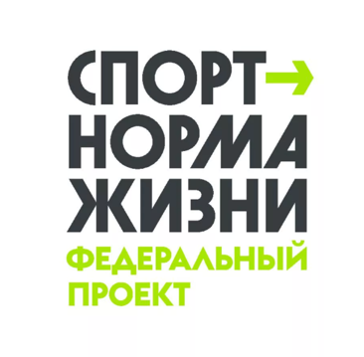

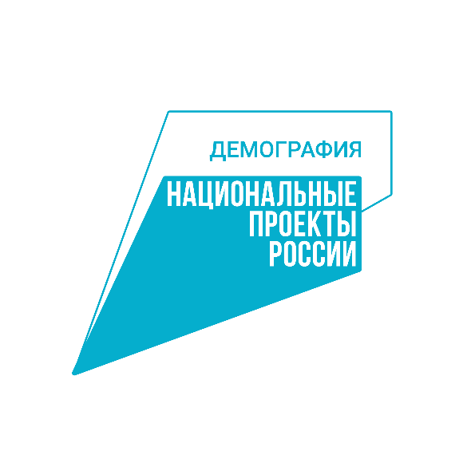

Завершился прием заявок на Всероссийский конкурс спортивных проектов «Ты в игре»

26 февраля завершился прием заявок для участия в четвертом сезоне Всероссийского конкурса спортивных проектов «Ты в игре». За четыре месяца на конкурс было подано 5060 спортивных проектов из всех 89 регионов России. Лидерами по количеству участников стали Москва (425), Санкт-Петербург (300), Московская (243), Свердловская (198) и Нижегородская (170) области, Республика Татарстан (166), Новосибирская область (165), а также Краснодарский (148) и Красноярский (140) край.

Самой популярной из основных номинацией конкурса стала «Дети в спорте» (1404 заявки), на втором месте «Точка старта» (1346), далее следуют «Безграничные возможности» (820), «Масштаб» (445) и «Трансформация в спорте» (208). В номинациях от партнеров конкурса лидером стал «Спортивный туризм» (331 заявка), на втором месте «Медиа» (270), на третьем – «Корпоративный спорт» (236). Абсолютным лидером по количеству проектов стал футбол. В ТОП-10 по популярности вошли плавание, легкая атлетика, баскетбол, бег, бокс, волейбол, спортивный туризм, адаптивный спорт и фитнес.

Всероссийский конкурс спортивных проектов «Ты в игре» проводится АНО «Национальные приоритеты» при поддержке Министерства спорта Российской Федерации благодаря федеральному проекту «Спорт — норма жизни» национального проекта «Демография».

«Миссия Министерства спорта Российской Федерации заключается в формировании культуры и ценностей здорового образа жизни, как основы устойчивого развития общества и качества жизни населения. Эта миссия реализуется через обеспечение доступных условий для массового и детско-юношеского спорта, модернизацию инфраструктуры, подготовку кадров, научно-методическое обеспечение, формирование конкурентной соревновательной среды. Всероссийский конкурс “Ты в игре” – один из действенных инструментов популяризации массового спорта. Проекты-участники охватывают и детей, и взрослых, жителей мегаполисов и небольших населенных пунктов. Я рад, что все больше участников предлагают и реализовывают свои инициативы, а конкурс перерос в полноценное движение и вовлекает все больше людей», – сказал министр спорта Российской Федерации, член экспертного совета конкурса «Ты в игре» Олег Матыцин.

После оценки всех поступивших заявок 12 марта экспертное жюри конкурса объявит полуфиналистов из основных и партнерских номинаций. Они получат доступ к образовательному акселератору, который поможет им прокачать навыки в спортивном менеджменте и усилить свои компетенции. Для проектов-финалистов предусмотрена образовательная программа по оформлению презентаций и публичным выступлениям.

«В этом сезоне мы наблюдали огромный интерес к конкурсу “Ты в игре”. Тренд на здоровый образ жизни в нашей стране сохраняется. Мы приветствуем желание людей уделять внимание не только себе, но и помогать начать активный образ жизни родственникам, соседям, жителям своих регионов. Проекты, участвующие в конкурсе, имеют самые разные масштабы и направленность, тем интереснее в новом сезоне знакомиться с участниками, их идеями и смотреть, как происходит доработка проектов по мере продвижения по этапам конкурса», – сказала генеральный директор АНО «Национальные приоритеты» София Малявина.
Участники четвертого сезона Всероссийского конкурса спортивных проектов «Ты в игре» поборются за победу в пяти основных и трех специальных номинациях. Победители в каждой из основных номинаций конкурса получат 300 000 рублей на развитие своих проектов, а лучший проект сезона – гран-при размером 1 000 000 рублей.

Этапы конкурса

- Объявление полуфиналистов: 12 марта 2024 года
- Народное голосование: 12 марта – 15 апреля 2024 года
- Образовательный акселератор для полуфиналистов: 13 марта – 7 апреля 2024 года
- Определение и объявление финалистов: 28 марта – 12 апреля 2024 года
- Образовательный акселератор для финалистов: 15 – 21 апреля 2024 года
- Защита проектов финалистов: 22 – 26 апреля 2024 года
- Награждение победителей состоится в конце апреля (дата уточняется)

Экспертный совет и оценка проектов

Оценивать проекты полуфиналистов и финалистов будут члены экспертного совета конкурса - руководители спортивной индустрии, российские спортсмены и общественные деятели. В их числе: министр спорта Российской Федерации Олег Матыцин; заместитель председателя правительства Калининградской области, министр спорта Калининградской области, пятикратная олимпийская чемпионка по синхронному плаванию, посол федерального проекта «Спорт — норма жизни» Наталья Ищенко; губернатор Курской области Роман Старовойт; генеральный секретарь Олимпийского комитета России Родион Плитухин; генеральный секретарь Паралимпийского комитета России Андрей Строкин; президент Федерации хоккея России, олимпийский чемпион, чемпион мира и Европы, лучший хоккеист ХХ века по версии ИИХФ Владислав Третьяк; олимпийская чемпионка по конькобежному спорту, посол ГТО Светлана Журова; олимпийский чемпион по лыжным гонкам, посол федерального проекта «Спорт — норма жизни» Александр Легков; спортивный предприниматель, член наблюдательного совета «Игры Будущего 2024», победитель этапа Кубка Мира по ультратриатлону Swissultra 2260 км Владимир Волошин; вице-президент федерации триатлона России, основатель подразделения «Триатлон» сети клубов WORLD CLASS, официальный амбассадор IRONMAN RUSSIA Виктория Шубина; генеральный директор Московского Марафона и Бегового Сообщества Дмитрий Тарасов; начальник главного штаба ВВПОД «Юнармия», олимпийский чемпион, чемпион мира и Европы Никита Нагорный; председатель Ассоциации корпоративного спорта России Владислав Клёцкин; член президиума Федерации спортивного туризма России Леонид Постовский; председатель Комитета по развитию цифровых технологий в спорте и ЗОЖ Фонда развития цифровой экономики Digital, директор АНО «Живу спортом», главный эксперт Института спортивного менеджмента и права ВШЭ Андрей Сельский; президент Федерации адаптивного хоккея, победительница первого сезона конкурса «Ты в игре» с проектом «Детская следж-хоккейная лига» Анастасия Барадачева; победитель второго сезона конкурса «Ты в игре» с проектом фестиваля детского дворового футбола «МЕТРОШКА» Дмитрий Борщев; победитель третьего сезона Всероссийского конкурса спортивных проектов «Ты в игре», создатель проекта «Лучший урок физкультуры» Елена Ветрова.

Основные номинации конкурса

- «Точка старта» — проекты местного, муниципального, регионального уровня, деятельность которых охватывает до 500 участников.
- «Масштаб» — проекты федерального уровня, реализуемые в масштабах страны или деятельность которых охватывает более 500 участников.
- «Дети в спорте» — направления деятельности проектов: спортивная подготовка, создание инфраструктуры, образовательный процесс и организация специальных спортивных мероприятий для детей до 18 лет.
- «Трансформация в спорте» — направления деятельности проектов: программное обеспечение, приложения, агрегаторы и другие цифровые решения для организации спортивной подготовки, анализа тренировочного процесса, продвижения спортивной культуры и вовлечения людей в активный образ жизни; инновационные изобретения и устройства для практического и массового применения в области спорта.
- «Безграничные возможности» — проекты по формированию активного образа жизни, созданию доступной среды и инклюзивного просвещения в области спорта.

Номинации от партнеров конкурса

- «Корпоративный спорт» — специальная номинация для проектов и программ по привлечению работников к физической культуре и спорту.
- «Спортивный туризм» — специальная номинация для проектов в сфере спортивного туризма.
- «Медиа» — специальная партнерская номинация для авторов, которые освещают спортивные события на собственных информационных ресурсах (подкасты, блоги, онлайн-издания, каналы, паблики с аудиторией от 1000 пользователей).

Подробная информация о четвертом сезоне «Ты в игре» публикуется на официальном сайте конкурса тывигре.рф

